Министерство науки и высшего образования Российской Федерации
Муромский институт (филиал)
федерального государственного бюджетного образовательного учреждения высшего образования
«Владимирский государственный университет
имени Александра Григорьевича и Николая Григорьевича Столетовых»
(МИВлГУ)

Факультет ФИТР
Кафедра ФПМ

КУРСОВАЯ
РАБОТА

по Управлению Данными
(наименование дисциплины)
Тема Разработка АИС учета помещений института

Руководитель
Колпаков А.А.
(оценка) (фамилия, инициалы)
Члены комиссии
(подпись) (дата)
Студент ИБ-123
(подпись) (Ф.И.О) (группа)
Хохлов Д.А.
(подпись) (Ф.И.О) (фамилия, инициалы)

(подпись) (Ф.И.О) (подпись) (дата)

Муром 2025

Содержание
Введение 3
1 Анализ технического задания 5
1.1 Описание предметной области 5
1.3 Рассмотрение аналогов 7
1.4 Сравнение и выбор инструментария 9
2 Разработка моделей данных 12
2.1 Разработка концептуальной модели данных 12
2.2 Разработка логической модели данных 16
2.3 Разработка физической модель данных 19
2.4 Разработка таблиц 23
3 Разработка и реализация АИС 26
3.1 Разработка SQL и хранимых процедур БД 26
3.3 Руководство программиста 43
4 Тестирование АИС 47
Заключение 53
Приложение 1. Модели данных 55
Приложение 2. Исходный код проекта «АИС учета помещений института» 58
Приложение 3. Скриншоты программы 59

Введение

В современном мире информационные технологии играют ключевую роль в функционировании практически всех сфер деятельности. Для обеспечения быстрого доступа к данным, их передачи, редактирования существуют системы управления базами данных. Сами базы данных хранят в себе информацию, готовую к использованию в различных продуктах информационных систем. Актуальность разработки автоматизированной информационной системы учёта помещений института обуславливается удобством использования данной системы внутренними сотрудниками института.
Целью данной курсовой работы является разработка автоматизированной информационной системы, которая способна, учитывая различные уровни допуска к АИС, выдавать всю необходимую информацию, записанную в базу данных, изменять её, удалять. Для достижения этой цели необходимо применить знания, а также опыт в программировании, смоделировать структуру базы данных, которая будет корректно учитывать особенности системы, разработать приложение, способное работать с базой данных.
Основными задачами работы являются:
Анализ требований к АИС
1. Проектирование структуры базы данных, корректно отвечающей целям проекта.
2. Разработка концептуальной, логической, физической моделей данных.
3. Разработка физической модели данных, разработка основных запросов к БД.
4. Программирование функций АИС.
Практическая значимость работы заключается в создании инструмента, который может быть внедрён в существующие информационные системы для обеспечения удобства доступа к справочной информации о параметрах помещений института, оборудовании и иной информации.
Целью же разработки являются следующие пункты:
Схема БД должна быть корректной, т.е. БД должна быть гомоморфным образом моделируемой предметной области, где каждому объекту предметной области соответствуют данные в памяти ЭВМ, а каждому процессу - адекватные процедуры обработки данных.
Приложение должно эффективно функционировать, то есть время работы программы должно быть ограничено, и чем меньше оно - тем лучше.
Программа должна нести в себе функции защиты данных от аппаратных и программных сбоев, а также несанкционированного доступа.
Программа должна быть понятной каждому, должна соответствовать простоте и удобству использования.
Гибкость - возможность развития и адаптации к предметной области.

1 Анализ технического задания

1.1 Описание предметной области

Разрабатываемая автоматизированная информационная система (АИС) предназначена для учёта помещений института. В рамках проекта предполагается создание базы данных, обеспечивающей хранение, обработку и анализ информации о помещениях, корпусах, подразделениях, оборудовании и связанных с ними сущностях. Система должна быть гибкой, масштабируемой и соответствовать требованиям прикладной области — управления ресурсами образовательного учреждения.
Предметная область охватывает административно-хозяйственную деятельность института, связанную с управлением недвижимым имуществом, инвентаризацией, распределением ответственности и обеспечением прозрачности процессов. Внедрение АИС позволит повысить эффективность управления, сократить затраты на ручной учёт, минимизировать ошибки и обеспечить доступ к актуальной информации в режиме реального времени.
Рассмотрим основные сущности, представляющие БД для АИС.
Помещения: номер, корпус, площадь, тип, назначение
Корпуса: наименование, тип
Подразделения: иерархическая структура (возможна связь сам к себе)
Оборудование: инвентарный номер, модель, помещение_ID
Ответственные_лица: ФИО, должность, закрепление
Изображения: путь к файлу или BLOB-данные
Закрепление: связь между помещением и подразделением с датами
Потенциальными пользователями АИС:
- Сотрудники административно-хозяйственного отдела
- Представители кафедр и подразделений
- Ответственные за инвентаризацию и техническое обслуживание
- Руководство института
- Преподаватели и сотрудники института, имеющие права доступа только на просмотр информации.
Потребности пользователей АИС включают в себя быстрый доступ к информации о помещениях и оборудовании, возможность фильтрации по корпусу, этажу, назначению, учёт иерархии подразделений, хранение изображений.

1.2 Рассмотрение требований к АИС
На основе анализа требований и прикладной области формулируется задача разработать АИС, обеспечивающую структурированный учёт помещений института, их характеристик, назначения, закрепления за подразделениями, а также связанного оборудования и ответственных лиц.
Система должна поддерживать хранение изображений, реализовывать бизнес-логику через SQL-объекты и обеспечивать удобный интерфейс для пользователей.
Функциональные требования к системе включают ведение справочников помещений, корпусов, подразделений, оборудования и ответственных лиц. Реализуются операции добавления, редактирования и удаления записей, а также поиск и фильтрация по параметрам: корпус, назначение, оборудование, подразделение.
К бизнес-логике приложения относятся хранимые процедуры (например, распределение помещений), триггеры (например, проверка уникальности инвентарного номера) и т.п.
К нефункциональным требованиям АИС относятся следующие пункты:
Надёжность хранения данных
- Удобство интерфейса
- Возможность масштабирования
- Поддержка минимум 50 записей
- Совместимость с внутренними системами института

1.3 Рассмотрение аналогов
Наиболее известные АИС для учета помещений института.
1.АИС «Учет помещений». Информационная система «Учет помещений» предназначена для формирования данных о ресурсном, материально-техническом обеспечении учебного процесса в вузе. Она используется для учета всех помещений университета, включая аудиторный и внеаудиторный фонды, и позволяет автоматически формировать различные реестры и отчетность. Система интегрируется с учебным процессом и помогает планировать использование учебных пространств.​
Достоинства данной АИС:
- Полноценный учет всех типов помещений вуза.
- Возможность автоматического формирования отчетности.
- Удобный интерфейс для редактирования данных о помещениях.
- Поддержка интеграции с планированием расписания занятий.
Недостатки:
- Требует регулярного обновления данных вручную.
- Ограниченная функциональность по прогнозированию загрузки помещений.
- Сложность внедрения и настройки для крупных вузов.
2.AIS Жилищный Фонд («Учет и распределение жилого фонда»). Эта система создана для комплексного учета жилых помещений, используемых университетом или образовательным учреждением. Используется для учета недвижимости, принадлежащей институту, и отслеживания распределения ресурсов среди сотрудников и студентов. Программа ориентирована на организацию эффективного контроля над использованием помещений, арендой и распределением жилой площади.​
Достоинства АИС:
- Эффективный контроль за состоянием и эксплуатацией жилого фонда.
- Лёгкость взаимодействия с органами власти и юридическими службами.
- Интеграция с различными системами планирования бюджета учреждения.
Недостатки:
- Специализация на учете именно жилого фонда, что ограничивает возможности учета офисных и учебных помещений.
- Высокая стоимость лицензий и обслуживания.
- Необходимость регулярной технической поддержки и сопровождения специалистами.
3. Asset Inventory by Qualys. Asset Inventory представляет собой облачное решение для инвентаризации ИТ-ресурсов, которое предназначено для глобальных гибридных инфраструктур. Оно охватывает широкий спектр активов — от оборудования до программного обеспечения, и поддерживает синхронизацию с базами данных конфигурации CMDB. Решение идеально подходит для больших образовательных учреждений с большим количеством ИТ-инфраструктуры и оборудованием различного назначения.​
Достоинства данной АИС:
- Облачная архитектура упрощает масштабируемость и доступность системы.
- Гибридная поддержка инфраструктуры повышает надежность и безопасность данных.
- Возможности индексации и обогащения метаданными позволяют легко управлять активами.
Недостатки:
- Ориентация на международную аудиторию снижает адаптацию под российские стандарты.
- Высокие требования к квалификации персонала для эффективной эксплуатации системы.
- Стоимость лицензии и обслуживание являются существенными затратами для небольших вузов.
Эти три системы охватывают разные направления учёта помещений и имущества университетов, каждая имеет свои особенности и целевую аудиторию пользователей. Выбор конкретной системы зависит от специфики конкретного учебного заведения и поставленных перед ним задач.

1.4 Сравнение и выбор инструментария
Одной из самых важных частей разработки АИС является выбор необходимого инструментария(СУБД, язык программирования, фреймворк)
Выбор системы управления базами данных (СУБД) является критически важным этапом, определяющим архитектуру, производительность и удобство эксплуатации АИС. При выборе СУБД следует учитывать десятки факторов, включая тип модели данных, производительность, функциональность, стоимость и удобство администрирования. Однако, обратим наибольшее внимание на нижеуказанные пункты.
- Тип модели данных (Реляционная модель должна быть наиболее адекватной для структурированной информации о помещениях, оборудовании и связях между ними.)
- Производительность (СУБД должна обеспечивать быстрый доступ к данным, особенно при работе с фильтрами и отчётами.)
- Функциональные возможности (Поддержка хранимых процедур, триггеров, внешних ключей, изображений)
- Инструментарий для администрирования (Удобные средства резервного копирования, мониторинга, настройки прав доступа)
-Надёжность и удобство эксплуатации (Стабильная работа, понятный интерфейс, наличие документации)
В основном предпочтение отдаётся бесплатным или условно-бесплатным решениям, если нет ограничений по лицензированию.
Исходя из вышеуказанных критериев, оптимальным выбором для СУБД может быть СУБД Ред Базы Данных — надёжная и бесплатная реляционная СУБД с широкими возможностями для реализации бизнес-логики и хранения мультимедийных данных.
Выбор языка программирования и фреймворка для разработки полноценной программы, работающей с БД также является важной частью, так как финансовые, а также временные потери в разработке могут быть из-за неверного выбора ЯП или фреймворка. Таблица сравнений двух языков программирования приведена ниже.
Таблица 1. Сравнение C# и C++
Критерий | Язык программирования
Критерий | C# | C++
Простота синтаксиса | Да | Нет
Открытость ЯП | Да | Да, однако высокий порог входа.
Долгосрочная поддержка | Да | Да, однако в последнее время отстаёт.
Большая база библиотек | Да | Да
Поддержка локаничного фреймворка | Да | Да

Исходя из вышеперечисленных требований к ЯП можно остановиться на языке C#. Таблица с тремя наиболее популярными фреймворками разработки UX/UI для С# на базе Windows показана ниже.

Таблица 2. Сравнение фреймворков для разработки UI/UX программы
Критерий | Фреймворк
Критерий | Windows Forms | Windows Presentation Foudation | Blazor
Простота освоения | Минимальный порог входа. | Требует понимания XAML, биндингов. | Нужно знать веб-стек (HTML, CSS, Razor, C#)
Время разработки | быстрый дизайн-тайм | больше шаблонов и архитектурных слоёв | веб-разработка всегда требует больше инфраструктуры (сервер, браузер)
Совместимость и стабильность | Работает на .NET десятилетиями, совместим с огромным количеством библиотек. | иногда ломается при переходе между версиями .NET, требует DirectX. | зависит от браузера и WebAssembly, что может меняться.
Производительность старта | запускается мгновенно, минимальные накладные расходы. | тяжелее из-за рендеринга через DirectX. | стартует медленнее, особенно при загрузке WebAssembly.
Интеграция с Windows | нативные контролы Windows, привычный вид и поведение. | кастомные стили, но часто не совпадают с системными. | вообще не нативный, это веб.

После сравнения различных инструментов для разработки АИС учета помещений института перечень используемых инструментов выглядит следующим образом:
- СУБД «Ред Базы Данных» в качестве СУБД;
- C# для разработки бизнес-логики, .NET Windows Forms для реализации графического интерфейса.

2 Разработка моделей данных

Ключевым этапом в разработке АИС, использующую базу данных является разработка моделей данных. Данный этап нужен для корректного представления разрабатываемой базы данных. На этапе представляется концепция «сущность - связь», прорабатывается концептуальная, логическая и физическая модель данных.

2.1 Разработка концептуальной модели данных
Создание концептуальной модели для АИС учёта помещений института включает анализ предметной области и выделение ключевых сущностей.
Обозначим основные сущности, представляющие концептуальную модель данных БД. Сущность «Пользователь» представляет пользователей АИС. Сущность «Аудитория» содержит основную информацию об аудиториях. Сущность «Ответственный» включает данные о лицах, ответственных за аудитории. Сущность «Корпус» отвечает за информацию о здании. Сущность «Аудитория» связана с сущностями «ответственный», «корпус», «оборудование», «кафедра» для наиболее правильного отображения действительности.
Таким образом, концептуальная модель АИС отображает взаимодействие между ключевыми сущностями: пользователями, аудиториями, ответственными, корпусами, оборудованием, факультетами и кафедрами.
Сущность «Аудитория» представляет аттрибуты «Здание, в котором находится аудитория», «Номер аудитории», «Оборудование», «Ширина», «Назначение аудитории», «Длина», «Закреплён за факультетом», «Закреплён за кафедрой», что позволяет получить информацию о том, в каком корпусе находится аудитория, какой номер имеет аудитория, какое оборудование находится в аудитории, какие размеры она имеет, какое у неё назначение, к какой кафедре относится и к какому факультету.
Сущность «Аудитория» представлена на рисунке 1.
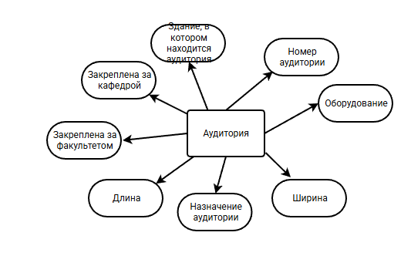
Рисунок 1 - Сущность «Аудитория»
Сущность «Корпус» представляет аттрибуты «Имя корпуса», «Тип корпуса», «Адрес корпуса», «Изображение корпуса», что позволяет получить основную информацию о корпусе, в котором находится аудитория. Сущность «Корпус» изображена на рисунке 2.
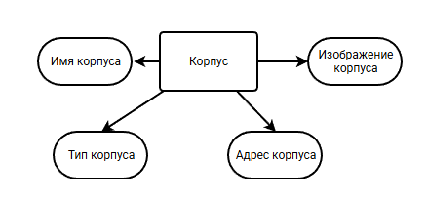
Рисунок 2 - Сущность «Корпус»
Сущность «Кафедра» имеет аттрибуты «Закреплён за факультетом», «Имя кафедры», что позволяет узнать имя кафедры и факультета, к которому она прикреплена. Сущность «Кафедра» показана на рисунке 3.
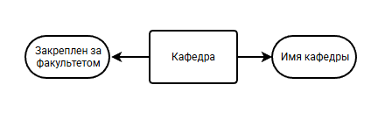
Рисунок 3 - Сущность «Кафедра»
Сущность «Факультет» имеет аттрибут «Имя факультета», что позволяет получить информацию о том, к какому факультету относится кафедра. Сущность «Факультет» представлена на рисунке 4.
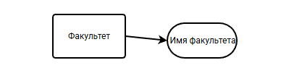
Рисунок 4 - Сущность «Факультет»
Сущность «Ответственный» содержит аттрибуты «Должность», «ФИО ответственного», «Рабочий номер телефона», что позволяет получить основную информацию об ответственном, закреплённом за аудиторией. Сущность «Ответственный» представлена на рисунке 5.
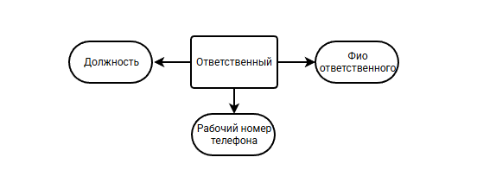
Рисунок 5 - Сущность «Ответственный»
6) Сущность «Оборудование» представляет аттрибуты «Изображение оборудования», «Описание оборудования», «Название оборудования», «Инвентарный номер», что позволяет получить полную информацию об оборудовании. Сущность «Оборудование» представлена на рисунке 6.
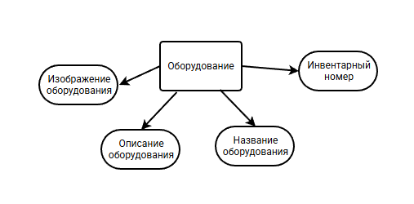
Рисунок 6 - Сущность «Оборудование»
7) Сущность «Пользователь» отображает пользователя АИС учета помещений института, представляет аттрибуты «Логин», «Хэш пароля», «Состояние УЗ», «Дата создания УЗ», «Уровень допуска» для безопасного предоставления доступа к АИС пользователям, а также для более тонкого администрирования учётных записей пользователей, что позволяет, например, разделять различные потребности пользователей к АИС, или делать учётную запись недействительной в случае необходимости. Сущность «Пользователь» представлена на рисунке 7.
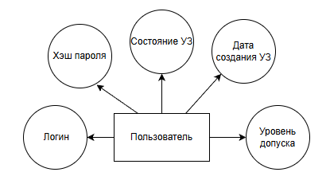
Рисунок 7 - Сущность «Пользователь»
В результате исследования предметной области разработана концептуальная модель данных, представленная в приложении 1 пункте 1.

2.2 Разработка логической модели данных
Данная логическая схема выступает в роли связующего звена между бизнес-требованиями и физической реализацией базы данных. Она отражает результат анализа инфраструктуры организации, выделяя такие сущности, как здания, специализированные помещения, ответственные сотрудники и технические средства. Структура модели позволяет эффективно решать задачи по инвентаризации, закреплению ответственности за помещениями и рациональному распределению материальных ценностей. Внедрение такой модели гарантирует целостность данных при выполнении любых административных операций.
В ходе разработки логической модели данных были выделены следующие сущности:
Реестр строений (BUILDINGS) — содержит паспортные данные объектов недвижимости.
- BUILDINGID — уникальный системный код (PK).
- NAME — идентификационное наименование.
- ADRESS — географическое расположение.
- TYPEID — ссылка на категорию объекта (FK).
- IMAGE — визуальное представление (графический объект).
2. Фонд помещений (ROOMS) — описывает внутреннюю планировку и функциональное назначение площадей.
- ROOMID — уникальный код помещения (PK).
- BUILDINGID — принадлежность к конкретному зданию (FK).
- NUMBER — номерной индекс.
- PURPOSE — целевое использование комнаты.
- WIDTH / LENGTH — метрические параметры (ширина и длина) для расчета площади.
Связи: закрепление за подразделением (CHAIRID), ответственным лицом (ROOMRESPONSIBLEID) и классификатором типа (TYPEID).
3. Учёт оборудования (EQUIPMENT) — предназначен для инвентаризации технического оснащения.
- EQUIPMENTID — первичный ключ инвентарной единицы.
- ROOMID — локация объекта (FK).
- SERIAL_NUMBER — заводской номер.
- NAME — наименование модели.
- IMG / NOTES — сопроводительная документация: фотофиксация и описание оборудования.
4. Ответственные сотрудники (ROOMRESPONSIBLE) — отображает сотрудника, за которым закреплены какие-то помещения.
ROOMRESPONSIBLEID — идентификатор сотрудника (PK).
NAME — персональные данные.
JOBPOSITION — занимаемая должность.
PHONE — контактная информация для оперативной связи.
5. Организационная структура (CHAIRS & FACULTIES)
Нормализованные справочники иерархии подразделений.
FACULTYID / CHAIRID — коды факультета и кафедры соответственно.
NAME — официальное название подразделения.
Иерархия: кафедра связана с вышестоящим факультетом через внешний ключ.
6. Администрирование доступа (USERS)
Системный блок для контроля безопасности.
USERID — код учётной записи.
LOGIN / PASSWORDHASH — аутентификационные данные (логин и криптографический хеш пароля).
ACCESSLEVEL — разграничение прав (ролевая модель).
ISACTIVE — флаг актуальности аккаунта.
В ходе проектирования модель была приведена к третьей нормальной форме (3NF), что привело к выделению нескольких справочных таблиц для устранения избыточности и обеспечения целостности данных:
BUILDING_TYPE и ROOM_TYPES: Эти таблицы появились в результате нормализации атрибутов «Тип». Вместо хранения текстовых названий типов внутри таблиц зданий и комнат, созданы отдельные справочники. Это позволяет изменять название типа в одном месте и исключает ошибки ввода.
Разделение FACULTIES и CHAIRS: Информация о факультетах вынесена в отдельную сущность, чтобы избежать транзитивных зависимостей. Кафедра ссылается на факультет, а комната — на конкретную кафедру.
ROOMRESPONSIBLE: Данные об ответственных лицах вынесены из таблицы помещений, что позволяет одному сотруднику отвечать за несколько комнат без дублирования его телефона и должности.
Связи между сущностями представляют немаловажную часть проектирования базы данных, так как с помощью связей можно в наиболее полном объёме работать с базой данных, они позволяют упрощать работу с редактированием, добавлением, удалением таблиц, что обеспечивает корректность работы АИС, от различного рода коллизий и ошибок.
Здания содержат помещения (связь «один ко многим»).
Помещения классифицируются по типам и назначению через справочники.
В помещениях размещается оборудование (каждая единица оборудования жёстко привязана к комнате).
Кафедры владеют помещениями, при этом кафедры подчиняются факультетам.
Ответственные лица закреплены за помещениями для контроля имущества.
Пользователи управляют данными, имея различные уровни доступа к системе.
На основе перечисленных данных была построена логическая модель, которая обеспечивает структурированное управление инфраструктурой организации. Логическая модель представлена в приложении 1 пункте 2.

2.3 Разработка физической модель данных
Трансформация логической концепции в физическую модель представляет собой ключевой этап проектирования, на котором теоретическая схема адаптируется под технические возможности конкретной системы управления базами данных. Если логический уровень определяет состав сущностей и их общие взаимосвязи, то физический уровень детализирует механизмы хранения и обработки информации для обеспечения стабильной работы системы.
В процессе разработки данной модели для каждого атрибута были установлены строгие технические параметры, соответствующие их функциональному назначению. Для идентификаторов и ключевых полей, таких как BUILDINGID, ROOMID или EQUIPMENTID, применён тип INTEGER, гарантирующий высокую скорость обработки и индексации. Текстовые характеристики, включая названия подразделений, адреса и имена ответственных лиц, реализованы через переменный тип VARCHAR с установленными лимитами длины для рационального использования дискового пространства. Особое внимание уделено метрическим данным помещений, где параметры WIDTH и LENGTH описаны типом DECIMAL для обеспечения точности расчётов площади.
Специфика учёта оборудования и инфраструктуры потребовала внедрения специализированных форматов данных. В частности, для интеграции графических объектов (фотографий зданий и оборудования) в структуру таблиц используется тип BLOB. Административный блок системы, представленный таблицей пользователей, дополнен системными атрибутами типа TIMESTAMP для фиксации времени регистрации и типом BOOLEAN для управления статусом активности учебных записей.
Целостность данных на физическом уровне поддерживается системой ограничений NOT NULL, исключающей появление неопределённых значений в критически важных полях. Иерархическая связность всей структуры обеспечивается жестокой привязкой внешних ключей (FK) к первичным ключам (PK), что позволяет однозначно соотносить каждую единицу оборудования с конкретным помещением, а помещения — с соответствующими кафедрами и факультетами. Такой подход к проектированию гарантирует не только логическую стройность, но и высокую эксплуатационную надёжность базы данных в реальной среде.
Связь корпусов(BUILDINGS) и типов корпусов (BUILDING_TYPE) представлена на рисунке 10. Здесь связь «M:1», так как один тип корпуса может быть присвоен множеству корпусов, однако один корпус может относиться строго к одному типу.
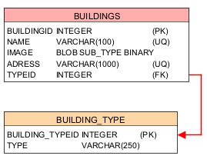
Рисунок 10 - Связь корпус - тип корпуса

Связь корпуса и аудитории (BUILDINGS - ROOMS) показана на рисунке 11. Здесь так же связь «M:1», это объясняется тем, что множество аудитории может находиться в одном корпусе, однако одна аудитория может находиться строго в 1 корпусе.
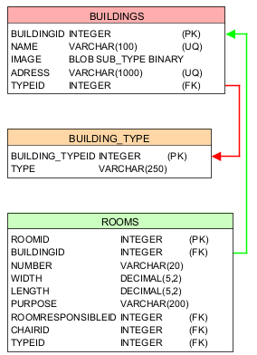
Рисунок 11 - Связь аудитория - корпус
Связь аудитории и оборудования представляют связь «M:1», так как в одной комнате может находится множество оборудования, однако одно оборудование может принадлежать строго к одной комнате. Эта связь отражена на рисунке 12.
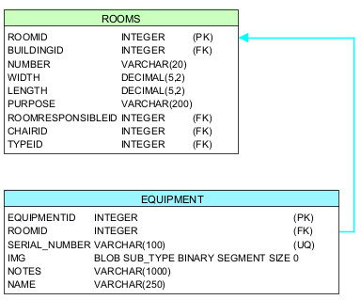
Рисунок 12 - Связь аудитория - оборудование
Связь аудитории с ответственным, кафедрой, типом комнат, а так же кафедры и факультета. Здесь представлены связи «M:1», так как на комнату может быть один ответственный, но один ответственный может отвечать за несколько аудиторий, с кафедрой и типом комнаты такая же логика. Связь кафедры и факультета также объясняется связью «M:1», так как факультет может включать в себя множество кафедр, но одна кафедра может принадлежать только к одному факультету. Связи показаны на рисунке 13.
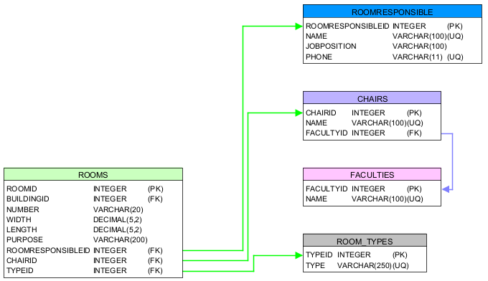
Рисунок 13 - связь аудитории с ответственным, кафедрой, типом аудитории, кафедры с факультетом
Полная физическая модель данных представлена в приложении 1 пункте 3.

2.4 Разработка таблиц
Для разработки таблиц в СУБД «Ред Базы Данных» используется инструмент администрирования СУБД. Наиболее удобным вариантом является «Ред Эксперт».
Таблица 3 - USERS
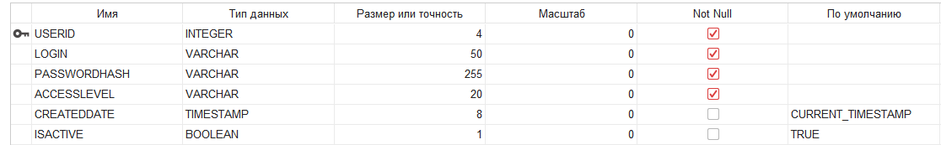
Таблица 4 - BUILDINGS
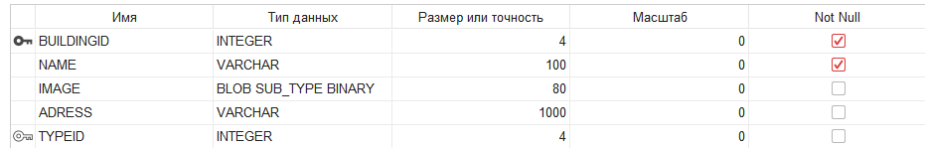
Таблица 5 - BUILDING_TYPE
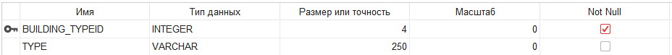
Таблица 6 - CHAIRS
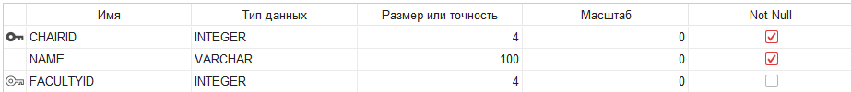
Таблица 7 - FACULTIES
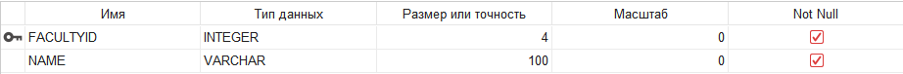
Таблица 8 - ROOMRESPONSIBLE
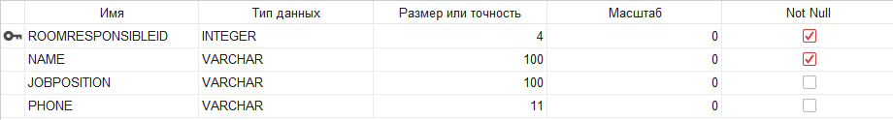

Таблица 9 - ROOMS
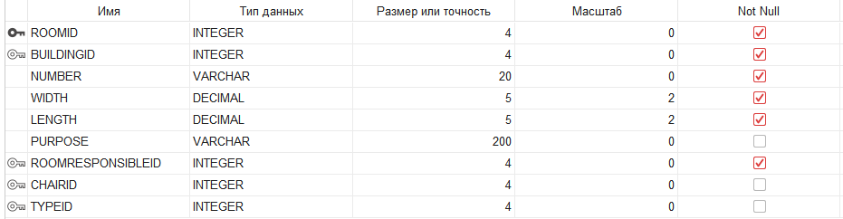
Таблица 10 - ROOM_TYPES
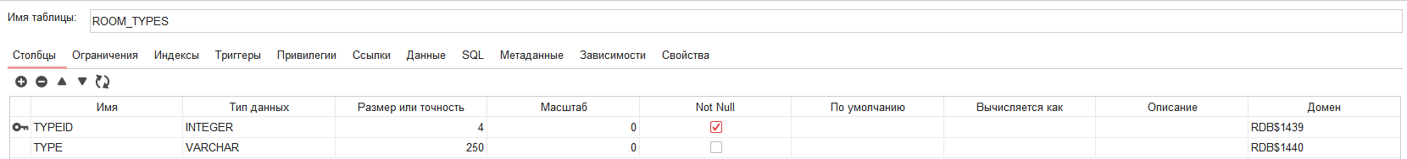
Для корректной работы с таблицами используются ограничения, которые представляют из себя выбор основного ключа, внешнего ключа, уникального ключа. На таблицах 11 - 19 показаны ограничения для каждой таблицы БД.
Таблица 11 - ограничения таблицы USERS
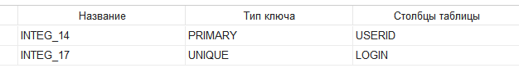
Таблица 12 - ограничения таблицы BUILDING
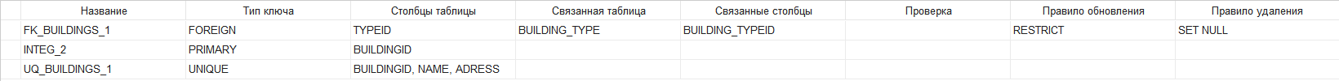
Таблица 13 - ограничения таблицы BUILDING_TYPE
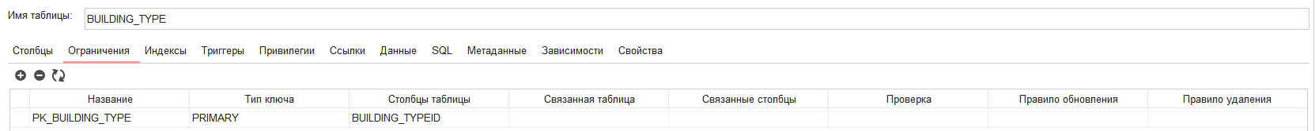
Таблица 14 - ограничения таблицы CHAIRS
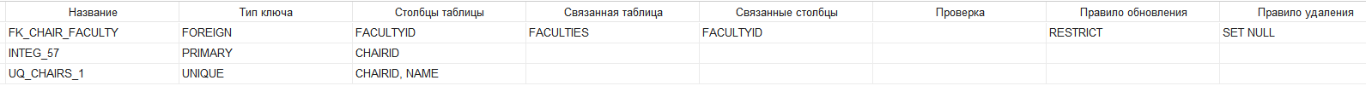
Таблица 15 - ограничения таблицы EQUIPMENT
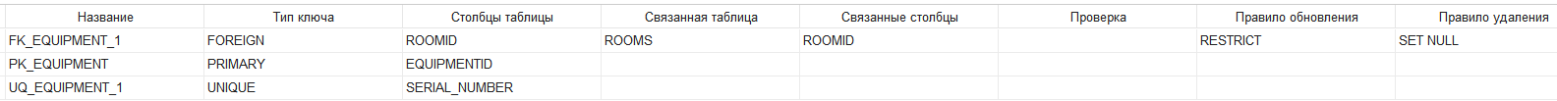

Таблица 16 - ограничения таблицы FACULTY
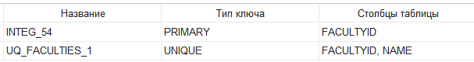
Таблица 17 - ограничения таблицы ROOMRESPONSIBLE
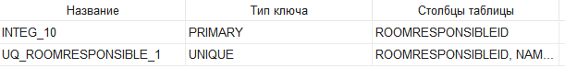
Таблица 18 - ограничения таблицы ROOMS
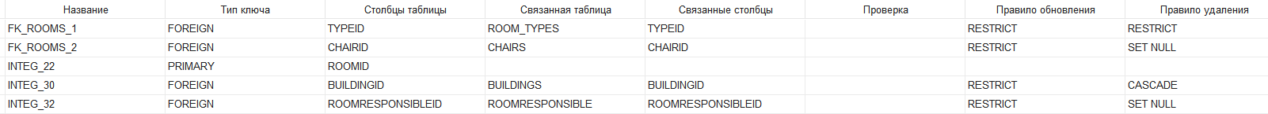
Таблица 19 - ограничения таблицы ROOM_TYPES
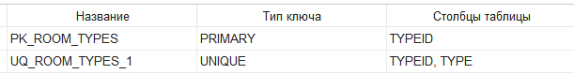

3 Разработка и реализация АИС

3.1 Разработка SQL и хранимых процедур БД

После того как в БД спроектированы таблицы, не менее важной частью работы является разработка хранимых процедур, триггеров. Хранимые процедуры - заранее скомпилированный набор инструкций SQL, который хранится в базе данных и может выполняться по запросу. Триггеры - это специальные хранимые процедуры, которые автоматически выполняются при возникновении определённого события в базе данных, такого как вставка, обновление или удаление данных из таблицы.
Примеры разработанных SQL-запросов представлены ниже.
- SQL-запрос для получения всей информации по аудитории.
CREATE OR ALTER PROCEDURE GETROOMFULLINFO (
ROOMID INTEGER = NULL
)
RETURNS (
ROOM_ID INTEGER,
ROOMNUMBER VARCHAR(20),
BUILDINGID INTEGER,
BUILDINGNAME VARCHAR(100),
ROOMTYPE VARCHAR(50),
BUILDINGTYPE VARCHAR(50),
BUILDINGADRESS VARCHAR(1000),
ROOMPURPOSE VARCHAR(200),
CHAIR VARCHAR(1000),
FACULTY VARCHAR(1000),
BUILDINGIMAGE BLOB SUB_TYPE BINARY,
WIDTH DECIMAL(5,2),
ROOM_LENGTH DECIMAL(5,2),
EQUIPMENT_LIST VARCHAR(4000),
RESP VARCHAR(250),
RESPNUM VARCHAR(11),
RESPPOS VARCHAR(100)
)
AS
BEGIN
FOR
SELECT
R.ROOMID,
R.NUMBER,
B.BUILDINGID,
B.NAME,
RT.TYPE AS ROOMTYPE,
BT.TYPE AS BUILDINGTYPE,
B.ADRESS,
R.PURPOSE,
C.NAME AS ChairName,
F.NAME AS FacultyName,
B.IMAGE,
R.WIDTH,
R.LENGTH,
LIST(RE.NAME || ' ' || RE.SERIAL_NUMBER || ', ') AS EQUIPMENT_LIST,
RP.NAME AS RESP,
RP.PHONE AS RESPNUM,
RP.JOBPOSITION AS RESPPOS
FROM ROOMS R
JOIN BUILDINGS B ON R.BUILDINGID = B.BUILDINGID
LEFT JOIN BUILDING_TYPE BT ON B.TYPEID = BT.BUILDING_TYPEID
LEFT JOIN ROOM_TYPES RT ON R.TYPEID = RT.TYPEID
LEFT JOIN CHAIRS C ON R.CHAIRID = C.CHAIRID
LEFT JOIN FACULTIES F ON C.FACULTYID = F.FACULTYID
LEFT JOIN EQUIPMENT RE ON RE.ROOMID = R.ROOMID
LEFT JOIN ROOMRESPONSIBLE RP ON R.ROOMRESPONSIBLEID = RP.ROOMRESPONSIBLEID
WHERE :ROOMID IS NULL OR R.ROOMID = :ROOMID
GROUP BY
R.ROOMID, R.NUMBER, B.BUILDINGID, B.NAME, RT.TYPE, BT.TYPE,
B.ADRESS, R.PURPOSE, C.NAME, F.NAME, B.IMAGE, R.WIDTH, R.LENGTH, RP.NAME, RP.PHONE, RP.JOBPOSITION
INTO
:ROOM_ID,
:ROOMNUMBER,
:BUILDINGID,
:BUILDINGNAME,
:ROOMTYPE,
:BUILDINGTYPE,
:BUILDINGADRESS,
:ROOMPURPOSE,
:CHAIR,
:FACULTY,
:BUILDINGIMAGE,
:WIDTH,
:ROOM_LENGTH,
:EQUIPMENT_LIST,
:RESP,
:RESPNUM,
:RESPPOS
DO
SUSPEND;
END;
- SQL-запрос на добавление записи в таблицу кафедры.
CREATE OR ALTER PROCEDURE ADD_CHAIR (
NAME VARCHAR(100),
FACULTYID INTEGER
)
AS
BEGIN
INSERT INTO CHAIRS (NAME, FACULTYID)
VALUES (:NAME, :FACULTYID);
END;
- SQL-запрос на обновление таблицы BUILDINGS.
CREATE OR ALTER PROCEDURE UPDATE_BUILDINGS (
ID INTEGER,
NAME VARCHAR(200),
ADRESS VARCHAR(1000),
TYPEID INTEGER,
IMG BLOB SUB_TYPE BINARY
)
AS
BEGIN
UPDATE BUILDINGS B
SET
B.NAME = :NAME,
B.ADRESS = :ADRESS,
B.TYPEID = :TYPEID,
B.IMAGE = :IMG
WHERE B.BUILDINGID = :ID;
END;
- SQL-запрос на удаление записи из таблицы факультетов.
CREATE OR ALTER PROCEDURE DELETE_FACULTY (
FACULTY_ID INTEGER
)
AS
BEGIN
DELETE FROM FACULTIES
WHERE FACULTYID = :FACULTY_ID;
END;

Были разработаны следующие хранимые процедуры:
- ADD_BUILDING_TYPE — добавление нового типа здания
- ADD_CHAIR — создание записи о новой кафедре
- ADD_FACULTY — регистрация нового факультета
- ADD_ROOMRESPONSIBLE — назначение нового ответственного за помещение
- DELETE_BUILDING — удаление корпуса из базы данных
- DELETE_BUILDING_TYPE — удаление категории типа здания
- DELETE_CHAIR — исключение кафедры из реестра
- DELETE_EQUIPMENT — списание (удаление) единицы оборудования
- DELETE_FACULTY — удаление записи о факультете
- DELETE_ROOM — удаление информации о помещении
- DELETE_ROOMRESPONSIBLE — удаление данных об ответственном лице
- GETROOMFULLINFO — запрос расширенных данных по конкретной аудитории
- GET_BUILDINGS — вывод полного перечня корпусов
- GET_BUILDING_TYPES — получение списка справочника типов зданий
- GET_CHAIRS — формирование списка всех кафедр
- GET_EQUIPMENT_INFO — детальный просмотр параметров объекта оборудования
- GET_EQUIPMENT_LIST — формирование инвентарного списка всего оборудования
- GET_FACULTIES — запрос списка всех структурных факультетов
- GET_PARTIAL_ROOM_INFO — выборка сокращённых данных о комнатах
- GET_RESPONSIBLES — вывод справочника ответственных лиц
- GET_ROOMWITHBUILDINGNAME — поиск помещений с названием корпуса
- GET_ROOM_CHAIN — отображение логической цепочки связей комнаты
- GET_ROOM_DISPLAY_INFO — подготовка данных помещения для экранных форм
- GET_ROOM_WITH_BUILDING_NAME — запрос данных аудитории с привязкой к названию здания
- GET_USER_BY_USERNAME — авторизация или поиск профиля пользователя
- INSERT_TO_BUILDINGS — процедура вставки данных о здании
- INSERT_TO_EQUIPMENT — процедура добавления техники
- INSERT_TO_ROOMS — процедура внесения нового помещения
- UPDATE_BUILDINGS — сохранение изменений в данных о корпусе
- UPDATE_BUILDING_TYPE — редактирование типа здания
- UPDATE_CHAIR — обновление информации по кафедре
- UPDATE_EQUIPMENT — актуализация данных об оборудовании
- UPDATE_FACULTY — изменение данных факультета
- UPDATE_ROOMRESPONSIBLE — редактирование данных ответственного
- UPDATE_ROOMS — изменение технических характеристик помещений
В базе данных так же были созданы триггеры.
- Триггер для генерации нового ID таблицы BUILDING
AS
BEGIN
IF (NEW.BuildingID IS NULL) THEN NEW.BuildingID = GEN_ID(Gen_BuildingID, 1);
END
- Триггер для генерации нового ID таблицы BUILDLIGNG_TYPE
AS
BEGIN
IF (NEW.BUILDING_TYPEID IS NULL) THEN
NEW.BUILDING_TYPEID = NEXT VALUE FOR GEN_BUILDINGTYPEID;
END
- Триггер для генерации нового ID таблицы ROOMRESPONSIBLE
AS
BEGIN
IF (NEW.RoomResponsibleID IS NULL) THEN NEW.RoomResponsibleID = GEN_ID(Gen_RoomResponsibleID, 1);
END
- Триггер для генерации нового ID таблицы ROOMS
AS
BEGIN
IF (NEW.RoomID IS NULL) THEN NEW.RoomID = GEN_ID(Gen_RoomID, 1);
END
- Триггер для проверки новых значений ширины и длины
AS
BEGIN
IF (NEW.Width <= 0 OR NEW.Length <= 0) THEN
EXCEPTION Invalid_Dimensions;
END
- Триггер для генерации нового ID таблицы USERS
AS BEGIN
IF (NEW.USERID IS NULL) THEN
NEW.USERID = NEXT VALUE FOR SEQ_FOR_USERS_USERID;
END

3.2 Руководство пользователя
Для установки программы «АИС учета помещений института» нужно скачать проект по ссылке https://github.com/DannyGolds/DB_COURSE_EXEC и скачать архив с проектом. Далее нужно скачать .NET, перейдя по ссылке и установить его https://dotnet.microsoft.com/en-us/download/dotnet/8.0.
После установки проекта и .NET нужно установить себе на компьютер «СУБД Ред Базы Данных», так же скачать по ссылке https://github.com/DannyGolds/DB_Course_DB. После чего можете зайти по пути «Путь_куда_распаковали_программу\net9.0-windows10.0.26100.0», откройте файл ManageSpacesOfInstitute.dll.config при помощи любого текстового редактора и поменять в строке connectionString путь до базы данных, где вы её распаковали. Пример на рисунке 39.
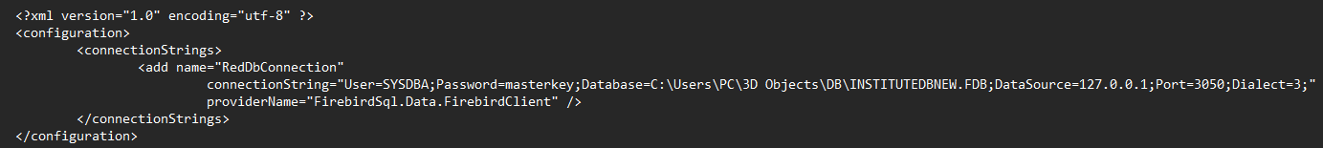 Рисунок 14 - Конфигурация подключения к базе данных
При входе в АИС будет отображена страница «Поиск информации о помещениях». Слева отображён блок фильтрации. При выборе определённого пункта элемента выбора произойдёт фильтрация помещений по заданному критерию. Справа - блок «Сведения о найденных помещениях», в котором отображена частичная, самая основная информация о помещениях. При двойном нажатии на интересующую аудиторию откроется модальное, окно, в котором вы найдете всю информацию по данному помещению, корпусу и прочее. После нажатия на кнопку «Показать структуру по аудитории» отобразится модальное окно со структурой аудитории «Аудитория -> Кафедра -> Факультет». О странице «Поиск информации помещениях» показано на рисунках 15 - 18.
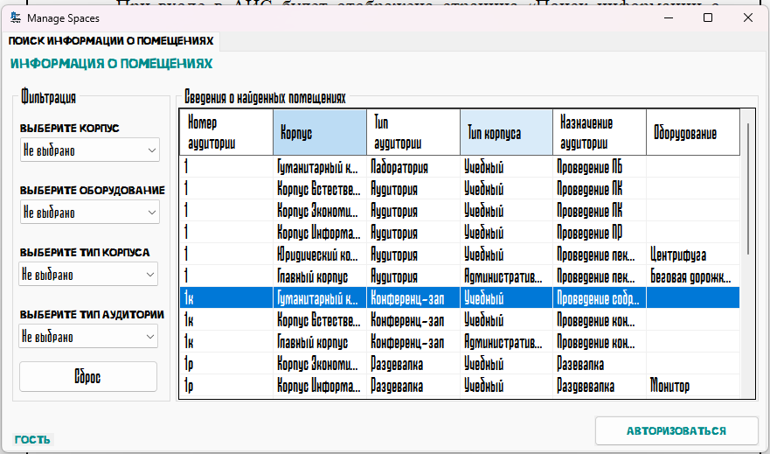
Рисунок 15 - Страница «Поиск информации о помещениях»
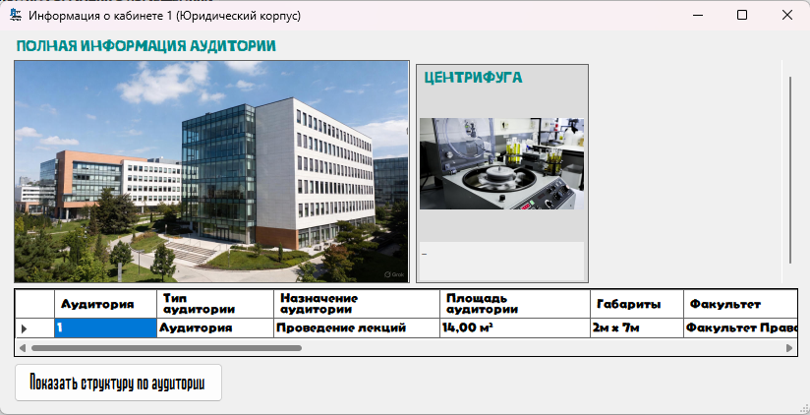
Рисунок 16 - Окно «Информация о кабинете»
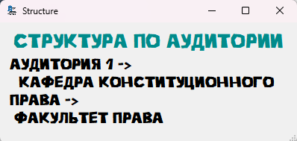
Рисунок 17 - Окно «Структура»
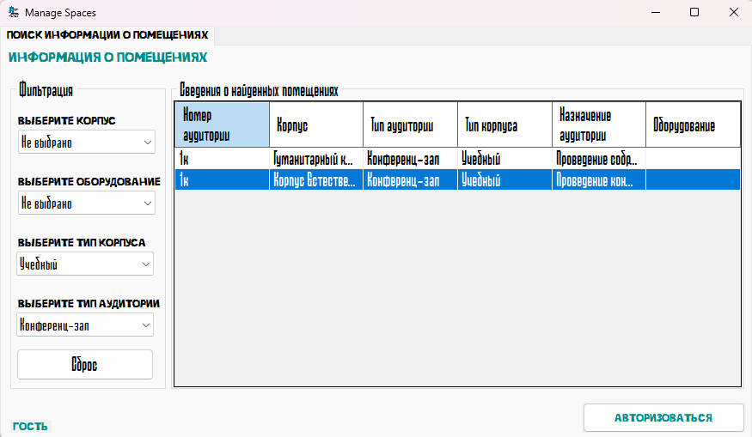
Рисунок 18 - Работа блока «Фильтрация»
При нажатии на кнопку «Сброс» с блоке «Фильтрация» примененные изменения сбросятся на стандартные.
При нажатии на кнопку «Авторизоваться» появится окно «Вход». Здесь нужно ввести данные авторизации - ваш логин и пароль. Если все введено верно, в программе появится вкладка «Редактирование Базы». Основные вкладки редактирования показаны на рисунках 19 - 26.
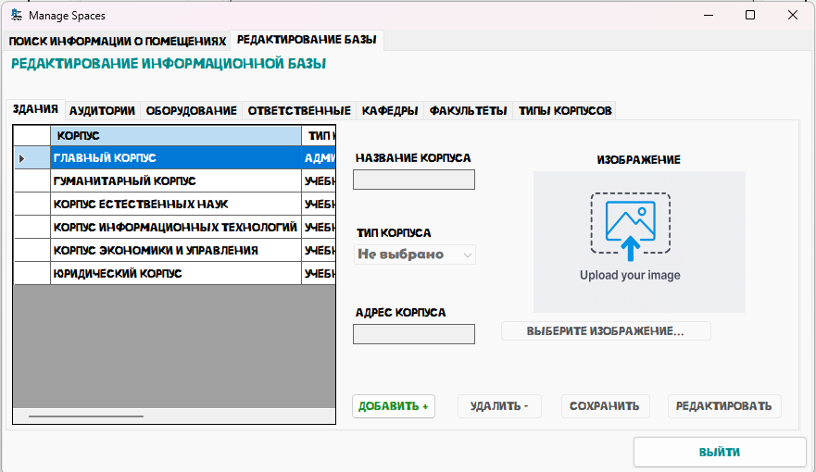
Рисунок 19 - Редактирование таблицы «Здания»
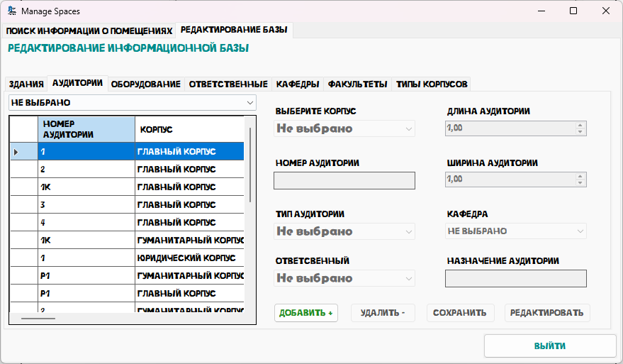Рисунок 20 - Редактирование таблицы «Аудитория»

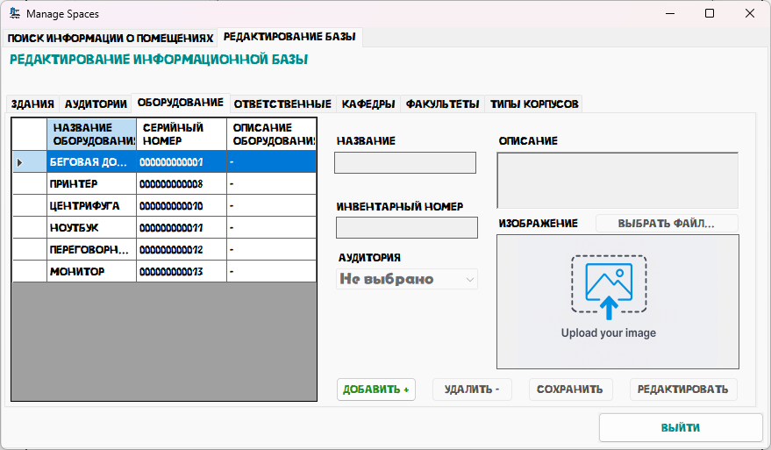
Рисунок 21 - Редактирование таблицы «Оборудование»
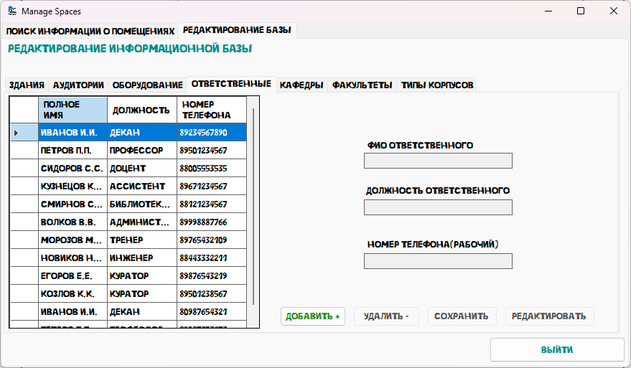Рисунок 22 - Редактирование таблицы «Ответственные»
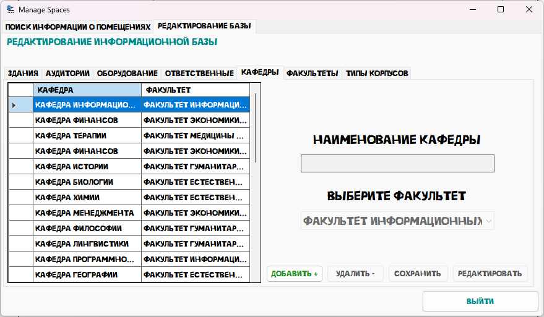
Рисунок 23 - Редактирование таблицы «Кафедры»
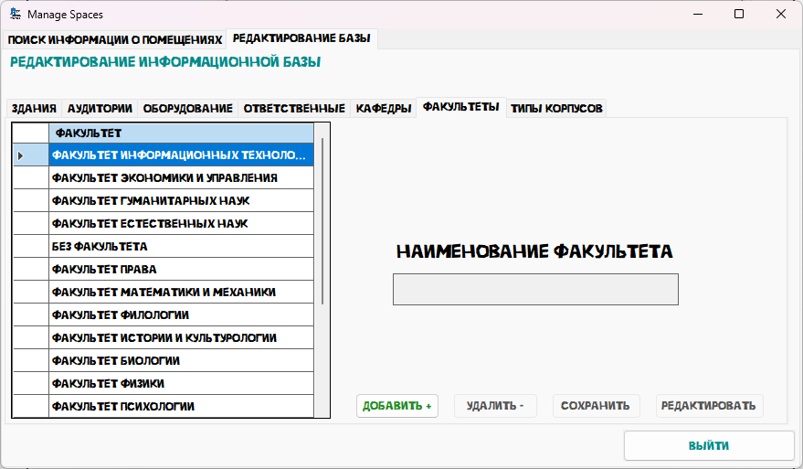Рисунок 24 - Редактирование таблицы «Факультеты»

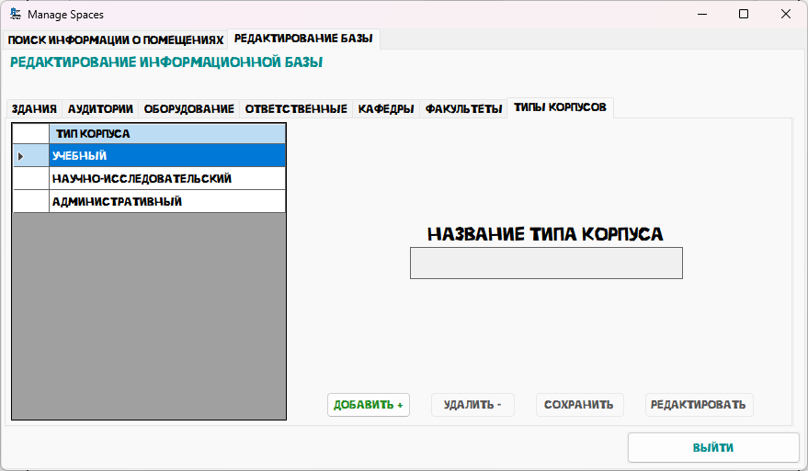
Рисунок 25 - Редактирование таблицы «Типы корпусов»
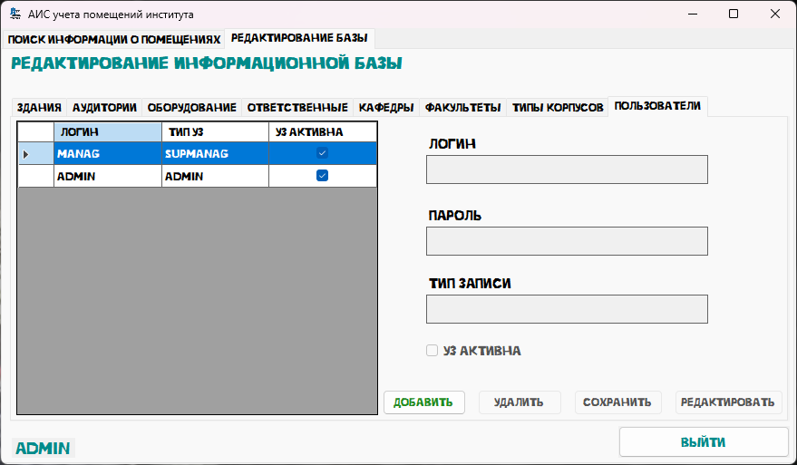
Рисунок 26 - Редактирование таблицы «Пользователи»
На каждой странице раздела «Редактирование базы» можно выделить 2 блока: левый - таблица с записями из БД, правая - поля для ввода информации, которая будет принята базой данных. При нажатии на кнопку «Добавить» можно добавить запись в базу данных с данными, которые принимаются в поля. Если не выбрана строка в таблице, остальные кнопки не активируются. После выбора строки активируются кнопки «Удалить», «Редактировать» - см. Рисунок 27. При нажатии на кнопки «Добавить», «Удалить», «Редактировать» активируется кнопка «Сохранить», нажав на которую вы можете подтвердить сохранение данных или отменить. После сохранения данных, все поля становятся пустыми, кнопки деактивируются.

Рисунок 27 - Активация кнопок действия
Рисунок 28 - Активация кнопки «Сохранить»

При выборе строки в таблице и нажатии на кнопку «Редактировать» будет предоставлен доступ для редактирования записи. Подробнее в рисунке 29.
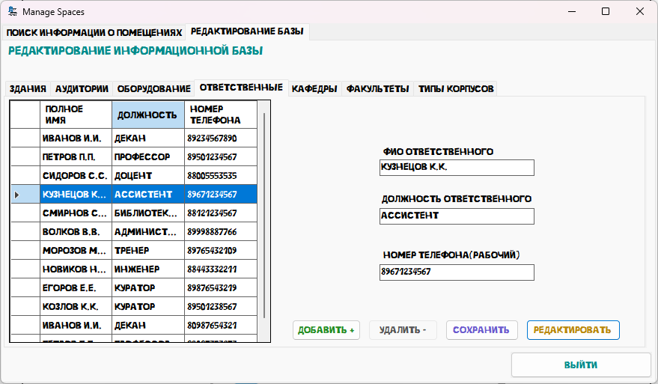
Рисунок 29 - Редактирование записи
При нажатии на кнопку «Удалить» будет выведено окно подтверждения, после чего запись удалится или нет, в зависимости от выбора - см. Рисунок 30.
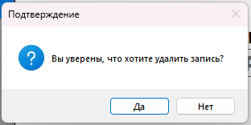
Рисунок 30 - Подтверждение удаления записи
После сохранения изменений будет выведено окно подтверждения, так же, как и после нажатия на кнопку «Удаление», однако для сохранения редактирования, нужно будет нажать на «Сохранить», после того, как вы изменили какое - то поле - см. Рисунок 31.
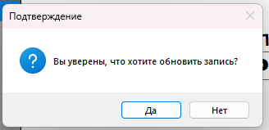
Рисунок 31 - Подтверждения обновления записи
При нажатии на кнопку «Выход» появится окно «Подтверждение выхода» - см. Рисунок 32. Если вы выйдете, страница вернётся в состояние до авторизации.
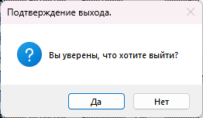
Рисунок 32 - Подтверждение выхода

3.3 Руководство программиста
Для корректной работы с исходным кодом программы нужно установить следующие компоненты в свою систему:
1) Visual Studio 2019 или новее.
2) FirebirdSql.Data.FirebirdClient в NuGet
3) СУБД Ред Базы Данных
4) Менеджер для СУБД «Ред Эксперт»
Установка:
Откройте Visual Studio.
Откройте проект «АИС учета помещений института».
Проверьте, установлен ли пакет FirebirdSql.Data.FirebirdClient через Управление NuGet. Если его нет, добавьте вручную:
Перейдите в Инструменты > Управление NuGet-пакетами.
Найдите и установите FirebirdSql.Data.FirebirdClient.
Убедитесь, что файл базы данных подключён к проекту. Подключите его в файле конфигурации проекта в строке «ConnectionString» в случает, если БД не подключена к проекту.
Запуск проекта:
Соберите проект (Ctrl + Shift + B).
Запустите приложение (F5).
Структура проекта показана на рисунке 33.
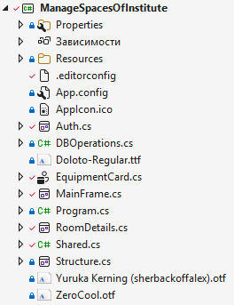
Рисунок 33 - Структура проекта
Наиболее важными файлами проекта являются слудующие файлы:
- Auth.cs - форма авторизации;
- DBOperations.cs - класс для работы с базой данных;
- Equi pmentCard.cs - пользовательская карточка оборудования;
- MainFrame.cs - главное окно;
- RoomDetails.cs - окно всей информации об аудитории;
- Shared.cs - распространяемые классы для более удобной разработки;
- Program.cs - класс программы, без него программа не запустится.
Используемые методы в программе описаны ниже.
1) Класс MainFrame
Конструктор MainFrame: выполняет инициализацию компонентов формы, устанавливает минимальные размеры окна, настраивает режим отображения графических элементов и запускает асинхронный процесс обновления вкладок.
Метод Form1_Load: осуществляет первичную загрузку данных в выпадающие списки (корпуса, оборудование, типы зданий/комнат) и инициализирует таблицу с основной информацией.
Метод UpdateTabsAsync: управляет видимостью вкладки редактирования в зависимости от авторизации пользователя в роли администратора.
Метод LoadDataToEditPageAsync: загружает данные во все элементы управления на странице редактирования, включая таблицы ответственных, оборудования, комнат, кафедр и факультетов.
Метод LoadDataToComboBoxFromTableAsync: универсальный метод для заполнения выпадающих списков данными из базы данных с возможностью добавления пустого пункта «Не выбрано».
Метод LoadDataToTableAsync: загружает результаты выполнения хранимых процедур в таблицы (DataGridView) и настраивает видимость столбцов.
Метод filterData: реализует фильтрацию данных в главной таблице на основе параметров, выбранных пользователем в фильтрах.
Метод filterEditRoom: выполняет фильтрацию списка комнат на странице редактирования по выбранному корпусу.
Метод IsValidPhone: проверяет корректность введенного номера телефона с использованием регулярного выражения.
Метод ExecuteEditAsync: асинхронно выполняет хранимые процедуры для внесения изменений в базу данных.
Метод ImageToBlob: преобразует объект изображения в массив байтов (формат PNG) для сохранения в базе данных.
Метод btn_auth_Click: обрабатывает нажатие кнопки авторизации, открывает форму входа и обновляет права доступа пользователя.
2) Класс RoomDetails
Конструктор RoomDetails: инициализирует форму деталей комнаты, сохраняет идентификатор комнаты и запускает фоновые задачи для загрузки подробной информации и структуры здания.
Метод LoadEquipmentDetailAsync: загружает список оборудования для конкретной комнаты и динамически создает элементы интерфейса для отображения каждого устройства.
Метод LoadRoomDetailsAsync: (вызывается в конструкторе) отвечает за загрузку и отображение текстовой информации о комнате и ее изображений.
Метод GetRoomChainAsync: асинхронно получает и формирует иерархическую структуру (цепочку) расположения комнаты в институте.
Метод button1_Click: обрабатывает нажатие кнопки для открытия окна с визуализированной иерархической структурой комнаты.
3) Класс Shared
Метод LoadImageFromBlob: принимает данные из базы данных (blob), преобразует их в изображение и отображает его в указанном PictureBox, автоматически настраивая видимость элемента.
Метод ShowNotify: создает и отображает системное всплывающее уведомление (BalloonTip) с заданным заголовком и текстовым содержимым.
Статические классы (Buildings, RoomFull, Chairs и др.): содержат конфигурационные данные (названия процедур, списки полей, правила отображения колонок) для различных сущностей системы.

4 Тестирование АИС
Заключительным и одним из наиболее ответственных этапов разработки «АИС учёта помещений института» является ее комплексное тестирование. Основная цель данного этапа — подтверждение соответствия разработанного программного продукта заявленным функциональным и нефункциональным требованиям, а также выявление и устранение потенциальных дефектов до момента ввода системы в опытную эксплуатацию.
Актуальность тщательного тестирования обусловлена сложностью структуры данных учебного заведения: необходимо обеспечить корректное взаимодействие между реестрами корпусов, кафедр, материально ответственных лиц и динамически изменяемым списком оборудования. Ошибки в работе системы могут привести к рассинхронизации данных об имуществе или неверному распределению учебных площадей, что критично для административно-хозяйственного управления институтом.
Тестирование АИС по порядку представлено на рисунках 58-72.
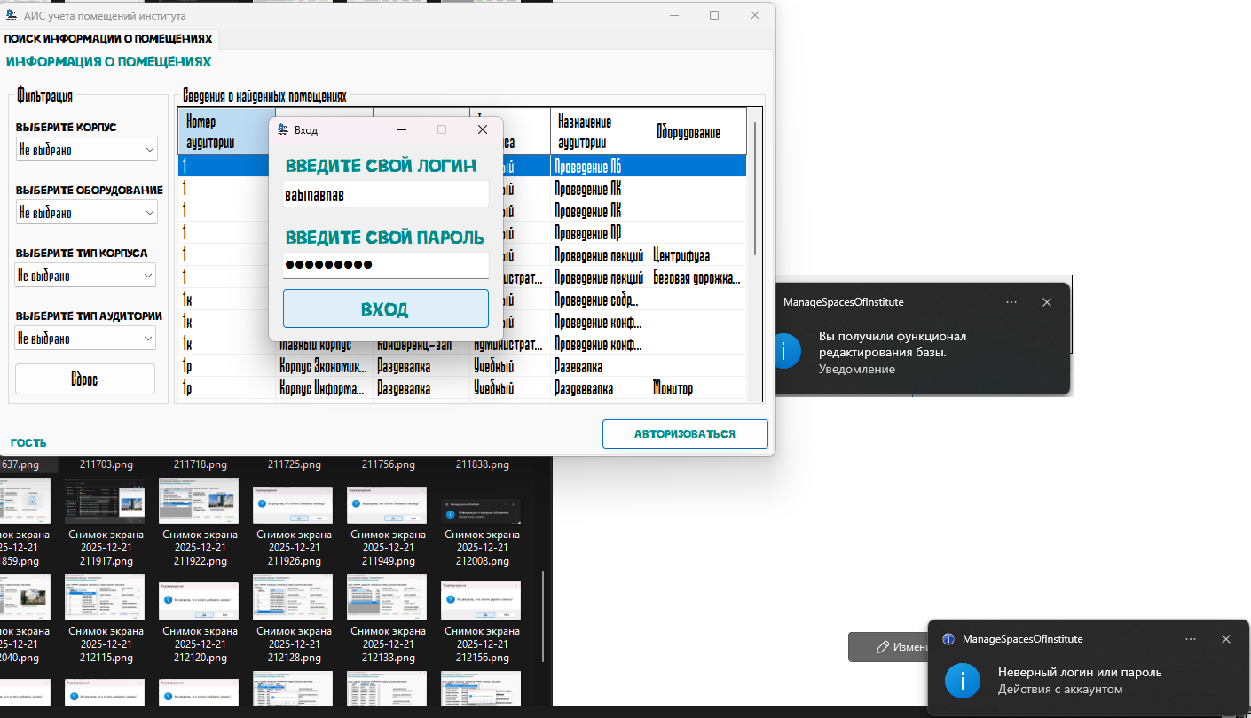
Рисунок 34 - Проверка авторизации
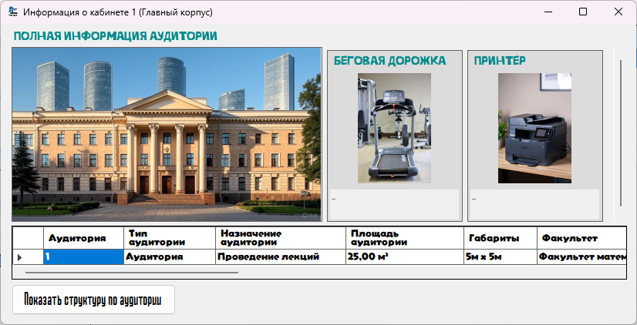
Рисунок 35 - проверка отображения полной информации
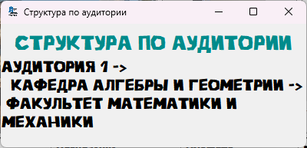
Рисунок 36 - проверка отображения структуры
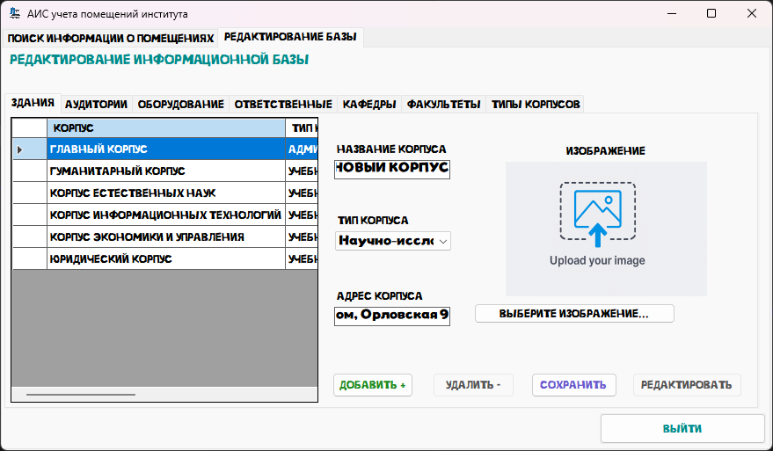
Рисунок 37 - проверка добавления записи в здания

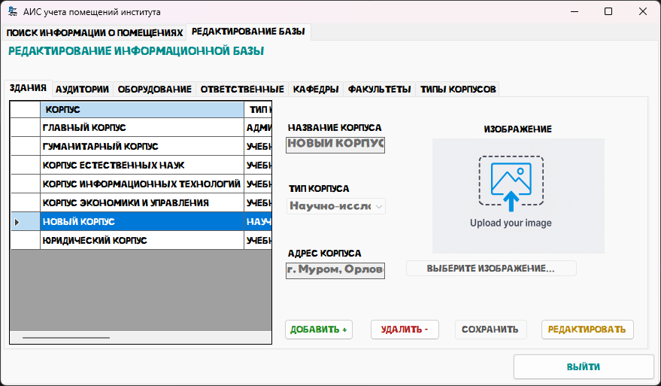
Рисунок 38 - проверка обновления записи в зданиях
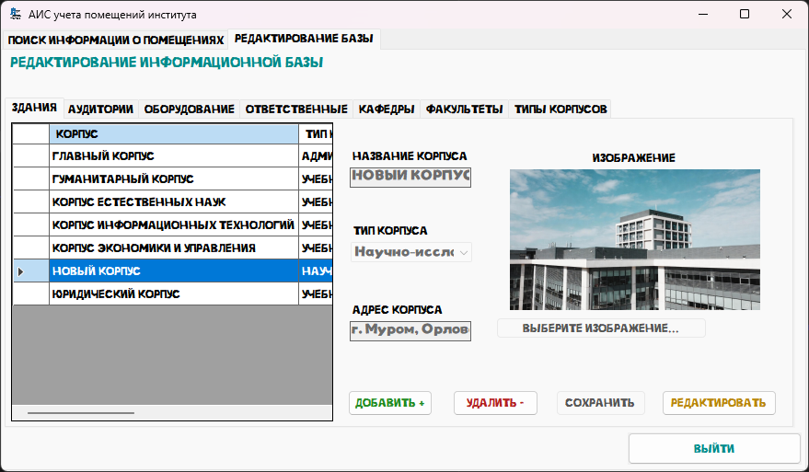
Рисунок 39 - Проверка удаления здания
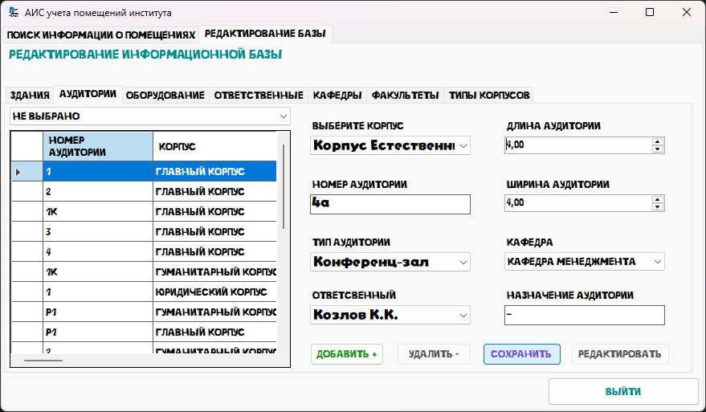
Рисунок 40 - Проверка добавления аудитории
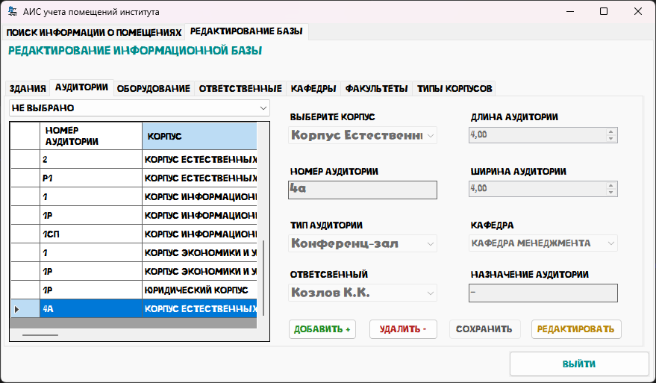
Рисунок 41 - добавление аудитории
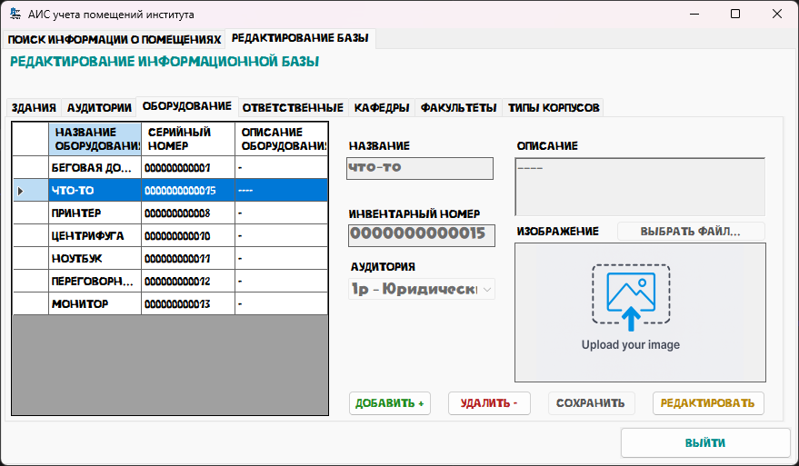
Рисунок 42 - Проверка добавления оборудования
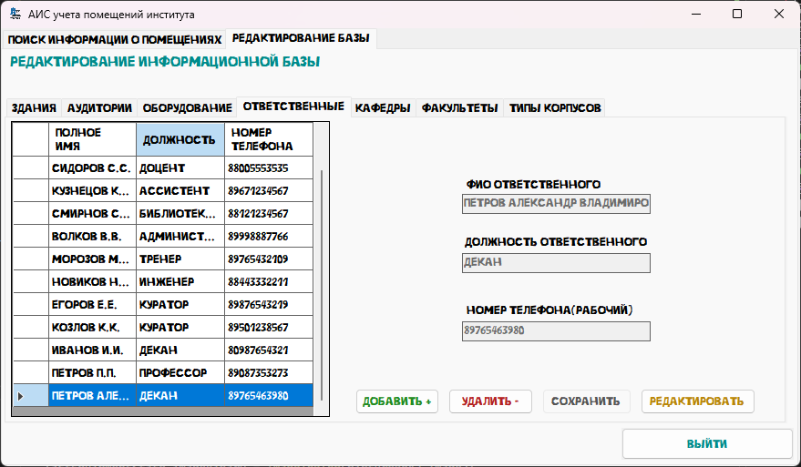
Рисунок 43 - проверка добавления и изменения ответственных
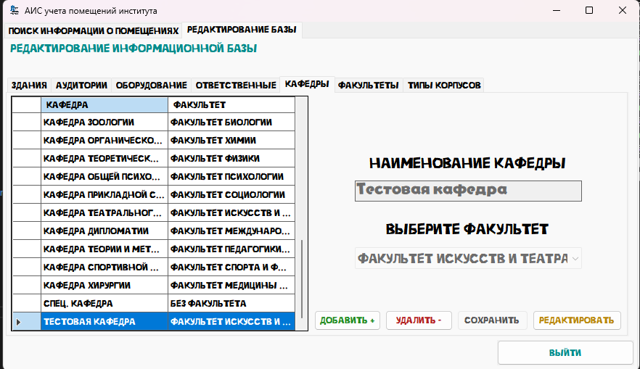
Рисунок 44 - проверка добавления кафедры
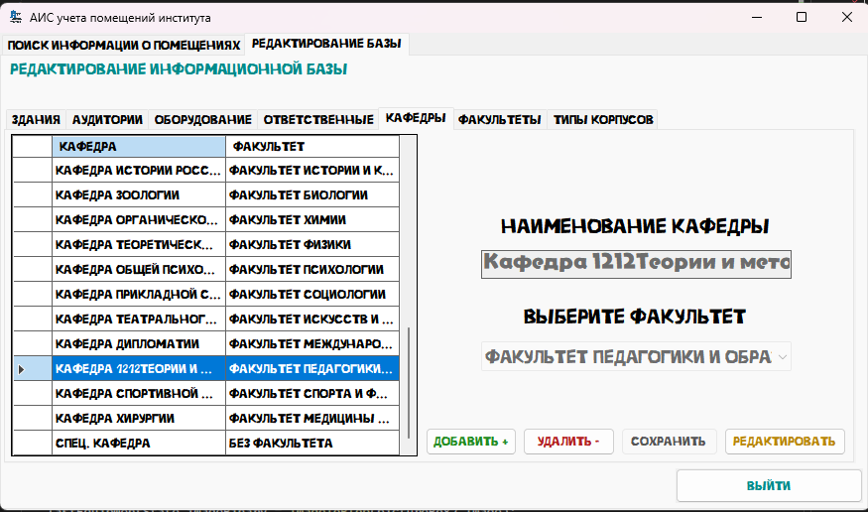
Рисунок 45 - проверка изменения кафедры
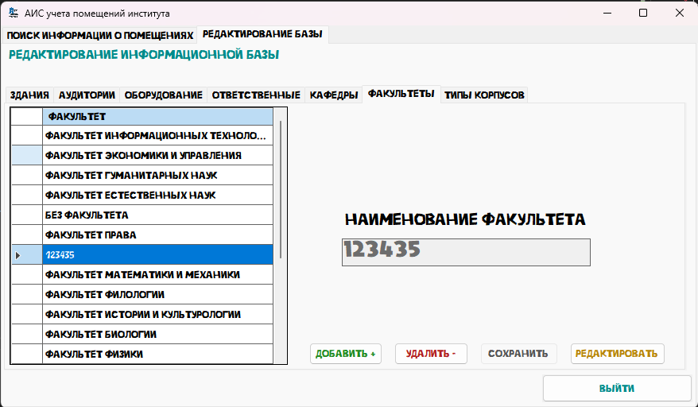
Рисунок 46 - Проверка редактирования факультета
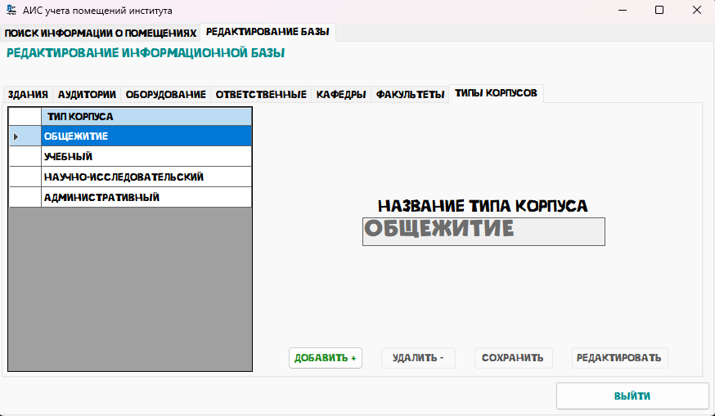
Рисунок 47 - Проверка добавление типа корпуса
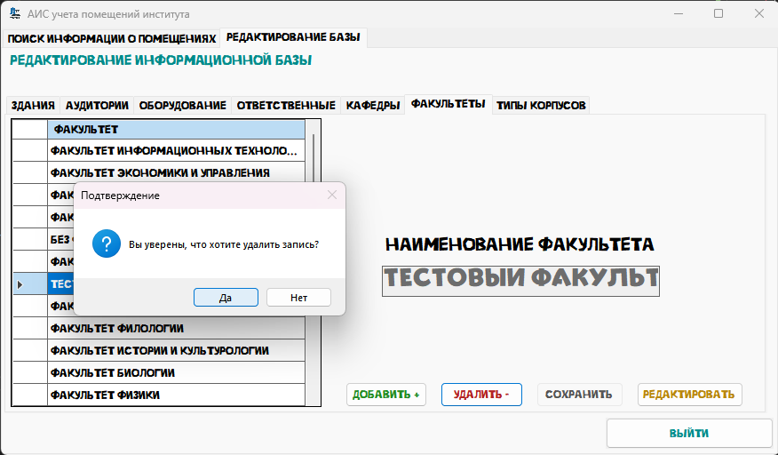
Рисунок 48 - Проверка удаления факультета
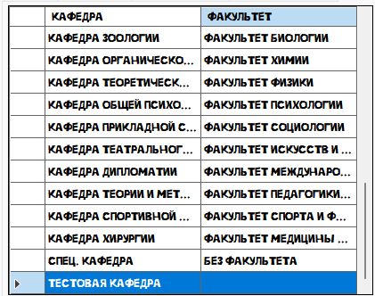
Рисунок 49 - Проверка состояния кафедры, когда факультет удалён
В ходе тестирования АИС было выявлено, что все функции работают без нареканий, обновления интерфейса после операций CRUD проходят в штатном режиме, синхронизация с базой данных работает.

Заключение

В ходе выполнения курсовой работы были решены задачи проектирования, разработки и верификации программного обеспечения для систематизации данных об аудиторном фонде. Цель работы заключалась в создании эффективного инструмента, позволяющего автоматизировать процессы учета, хранения и актуализации информации о материально-технической базе учебного заведения.
В рамках практической реализации было разработано приложение на языке C# с использованием технологии Windows Forms, интегрированное с СУБД «Ред База Данных». Спроектированная структура базы данных позволила корректно отразить иерархию института: от корпусов и факультетов до конкретных аудиторий, закрепленного за ними оборудования и ответственных лиц. Реализованная система разграничения прав доступа обеспечивает безопасность данных, разделяя функции администрирования (редактирование, удаление) и функции мониторинга для рядовых сотрудников.
Таким образом, в рамках курсовой работы была успешно решена актуальная задача по созданию АИС, которая повышает прозрачность управления аудиторным фондом, оптимизирует работу сотрудников института и обеспечивает быстрый доступ к достоверной справочной информации.
Список литературы
- Гагарин, А. Г., Кононова, О. В. Базы данных: учебное пособие / — Москва: МФТИ, 2021. — 164 с.
- Дейт, К. Дж. Введение в системы баз данных / 8-е изд. — Москва: Вильямс, 2019. — 1328 с.
- Мартин, Р. Чистая архитектура. Искусство разработки программного обеспечения / — Санкт-Петербург: Питер, 2021. — 352 с.
- Нэш, Т. C# 7.0 и .NET Core. Разработка приложений / — Москва: Вильямс, 2018. — 800 с.
- Руководство по установке и настройке СУБД Ред База Данных 3.0 / ООО «РЕД СОФТ» // Ред База Данных: [электронный ресурс]. — URL: https://red-soft.ru/products/red-base-data/documentation/ (дата обращения: 15.10.2025).
- Рихтер, Д. CLR via C#. Программирование на платформе .NET Desktop и Microsoft .NET Framework 4.5 на языке C# / 4-е изд. — Санкт-Петербург: Питер, 2019. — 896 с.
- Чейз, Н. Firebird. Руководство разработчика баз данных / — Москва: Кудиц-Пресс, 2017. — 450 с.

Приложение 1. Модели данных
- Концептуальна модель
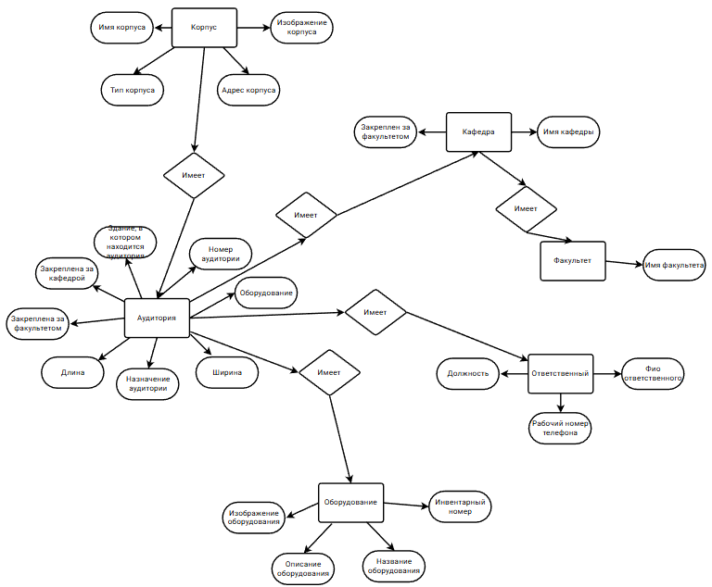
Рисунок 73 - Концептуальная модель данных АИС

- Логическая модель
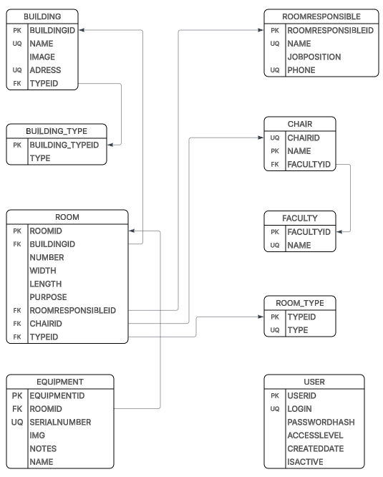
Рисунок 74 - Логическая модель данных АИС

- Физическая модель
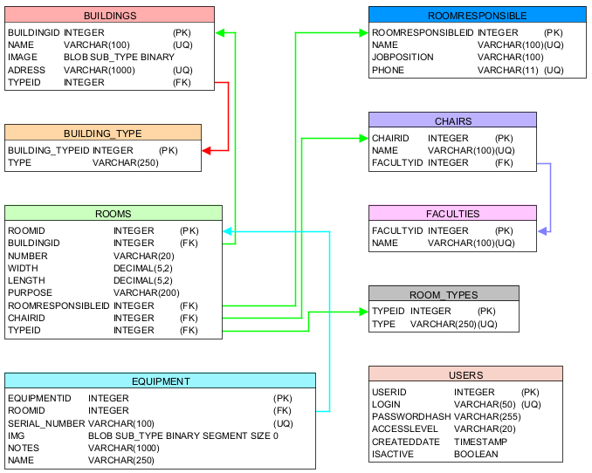
Рисунок 75 - Физическая модель данных АИС

Приложение 2. Исходный код проекта «АИС учета помещений института»
- Исходный код проекта представлен на удаленном репозитории gihub по ссылке https://github.com/DannyGolds/DB_Course
- БД представлена по ссылке https://github.com/DannyGolds/DB_Course_DB
- Готовая программа C# Windows Forms доступна по ссылке https://github.com/DannyGolds/DB_COURSE_EXEC

Приложение 3. Скриншоты программы
